Enigmes pour les défis mathématiques Cycle 3

**Enigme 1 : généalogie :**

*Niveau 1 : histoires de chats :*

Chez moi vivent de nombreux chats. Une vieille chatte a mis au monde quatre petits : deux mâles et deux femelles. Les mâles n’ont pas eu de petits. Une des femelles a eu deux petits et l’autre en a eu un seul.

* Boris est le cousin de Grisou et Grisette
* Tigrette n’a eu qu’un seul petit
* Louloutte est la mère de Minette et la grand-mère de Grisou
* Tigre est le frère de Félin et l’oncle de Boris

T’y retrouves-tu dans tout « chat » ? Construis l’arbre généalogique de cette famille de chat.

Grisou Grisette Boris

Felix Minette Tigre Tigrette

Louloutte

*Niveau 2 : Lucie, Marc et les autres :*

Lucas vient d’avoir trois ans. Pour son anniversaire, ses parents, ses deux grands-parents maternels, son oncle et sa tante ainsi que sa cousine se sont réunis.

* Nicolas est le mari de Lisa ; ils ont un fils
* Colette est la tante de Lucas, elle est mariée à Vincent
* Agnès est la fille de Vincent
* Lucie est la mère de Lisa.

Retrouve l’arbre généalogique de cette famille.

Lucas Agnès

Nicolas Lisa Colette Vincent

Lucie

**Enigme 2 : Le compte est bon**

Les règles du « Compte est bon » :

* On ne peut utiliser qu'une seule fois chaque nombre du tirage.
* Les quatre opérations (+, x, -, :) peuvent être utilisées autant de fois que l'on veut.
* Le résultat de chaque opération peut être utilisé pour un nouveau calcul.
* Il faut atteindre ou s’approcher le plus possible du nombre-cible.

Moins il y a d'opérations, meilleure est la performance.

*Niveau 1 :*

En faisant les calculs avec les nombres du tirage, trouve toutes les manières d’obtenir le nombre cible. Ecris tes réponses pour expliquer comment tu as fait.

|  |  |  |  |  |  |
| --- | --- | --- | --- | --- | --- |
| **Nombre cible** | | | | **147** | |
| **TIRAGE** | | | | | |
| 6 | 10 | 7 | 5 | 2 | 8 |

**Solution : ((**8 + 7) X 10) – (5-2)

*Niveau 2 :*

En faisant les calculs avec les nombres du tirage, trouve toutes les manières d’obtenir le nombre cible. Ecris tes réponses pour expliquer comment tu as fait.

|  |  |  |  |  |  |
| --- | --- | --- | --- | --- | --- |
| **Nombre cible** | | | | **168** | |
| **TIRAGE** | | | | | |
| 10 | 8 | 7 | 6 | 4 | 2 |

**Solution : ((7 + 6 + 4) X 10) - 2**

**Enigme 3 : Les suites logiques**

*Niveau 1 : Règle de jeu :*

*Chaque suite de nombres possède une logique, à vous de trouver cette logique et de compléter la suite. Lorsque vous arrivez au niveau supérieur, la suite est modifiée mais elle tient compte de ce qui a été effectué avant. Faites bien attention, il peut y avoir plusieurs opérations !*

|  |  |  |  |  |  |  |  |  |  |  |
| --- | --- | --- | --- | --- | --- | --- | --- | --- | --- | --- |
| **D** | **2** | **5** | **4** | **7** |  |  |  |  |  |  |
|  | | | | | | | | | |  |
|  |  |  |  |  |  |  |  | **13** | **20** | Attention la suite change |
|  |  | | |  |  |  |  |  |  |  |
| Attention la suite change | **2** | **6** | **5** | **15** |  |  |  |  |  |  |
|  |  |  |  |  |  |  |  |  |  |  |
| **A** |  |  |  |  |  |  |  |  |  |  |

*Niveau 2 : Règle de jeu :*

*Cette suite de nombre possède une logique. A toi de trouver cette logique puis complète la bande.*

|  |  |  |  |  |  |  |  |  |  |  |
| --- | --- | --- | --- | --- | --- | --- | --- | --- | --- | --- |
| **D** | **1** | **3** | **7** | **15** | **31** |  |  |  |  | |
|  | | | | | | | | |  |
| **A** |  |  |  |  |  |  |  |  |  | |

**Enigme 4 : programme ta voiture**

*Niveau 1 : Écris un programme permettant à la voiture de rejoindre sa maison. Attention, la voiture ne peut pas aller dans l’eau et doit éviter les obstacles.*

|  |  |  |  |  |  |  |
| --- | --- | --- | --- | --- | --- | --- |
|  |  |  | voiture_avec_chauffeur.jpg |  |  |  |
|  |  |  |  |  |  |  |
|  |  |  |  |  |  |  |
|  |  |  |  |  |  |  |
|  |  |  |  |  |  |  |

*Niveau 2 : Écris un programme permettant à la voiture de rejoindre sa maison. Attention :*

* *la voiture ne peut pas aller dans l’eau,*
* *elle doit éviter les obstacles,*
* *elle ne peut pas revenir en arrière,*
* *elle doit récupérer deux pièces de chaque couleur.*

|  |  |  |  |  |  |  |  |  |
| --- | --- | --- | --- | --- | --- | --- | --- | --- |
|  | voiture_avec_chauffeur.jpg |  |  |  |  |  |  |  |
|  |  |  |  |  |  |  |  |  |
|  |  |  |  |  |  |  |  |  |
|  |  |  |  |  |  |  |  |  |
|  |  |  |  |  |  |  |  |  |
|  |  |  |  |  |  |  |  |  |

**Enigme 5 : l’objet**

*Niveau 2 :*

Quelle que soit la façon de regarder cet objet, on le voit toujours ainsi :



Combien faut-il de petits cubes pour construire cet objet ?

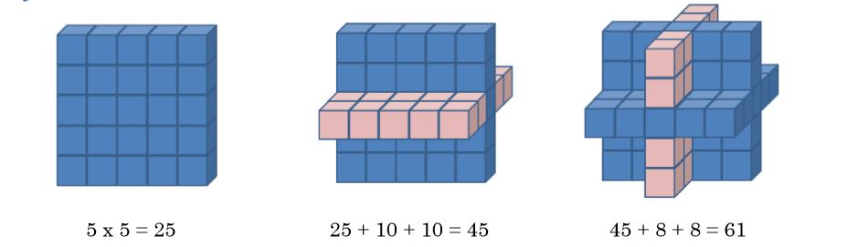

**Enigme 6 : les arbres**

*Niveau 1 :*

Un jardinier plante 7 arbres.

Il a réussi à les disposer en formant 5 lignes de 3 arbres.

Trouve une disposition possible.

  



  

*Niveau 2 :*

Un jardinier plante 10 arbres.

Il a réussi à les disposer en formant 5 lignes de 4 arbres.

Trouve une disposition possible.

    

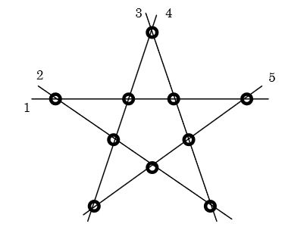

**Enigme 7 : Le nombre mystérieux**

*Niveau 1 :*

La somme de mes trois chiffres est 3 et leur produit est 0.

Quelles sont les solutions ?

1 X 0 X 2 = 0 1 + 0 + 2 = 3

Niveau 2 :

La somme de mes trois chiffres est 12 et leur produit est 60.

Quelles sont les solutions ?

4 X 3 X 5 = 60 3 + 4 + 5 = 12

**Enigme 8 : Les balais**

*Niveau 1 :*

La sorcière Maléfix a rangé 36 balais dans 3 armoires A, B et C. Dans l’armoire A, il y a six balais de plus que dans l’armoire B.

Dans l’armoire C, il y a deux fois moins de balais que dans l’armoire B.

Combien Maléfix a-t-elle rangé de balais dans chaque placard ?

**Solutions** : armoire A : 18 balais ; armoire B : 12 balais ; armoire C : 6 balais

Niveau 2 :

Le sorcier Stupéfix a rangé 209 balais dans 4 armoires A, B, C et D.

Dans l’armoire A, il y a le tiers du nombre de balais de l’armoire D.

Dans l’armoire C, il a le double de balais que dans l’armoire D.

Dans l’armoire B, il y a neuf fois plus de balais que dans l’armoire A.

Combien Stupéfix a-t-il rangé de balais dans chaque placard ?

**Solutions** : armoire A : 11 balais ; armoire B : 99 balais ; armoire C : 66 balais

Armoire D : 33 balais.

**Enigme 8 : Les anneaux**

*Niveau 1 :*

Place les nombres de 1 à 5 dans les cinq régions déterminées par les 3 anneaux ci-dessous de telle sorte que les sommes dans chacun des anneaux soient identiques.

4

5

1

2

3

*Niveau 2 :*

Place les nombres de 1 à 9 dans les neuf régions déterminées par les cinq anneaux olympiques de telle sorte que les sommes des nombres dans chacun des anneaux soient identiques.



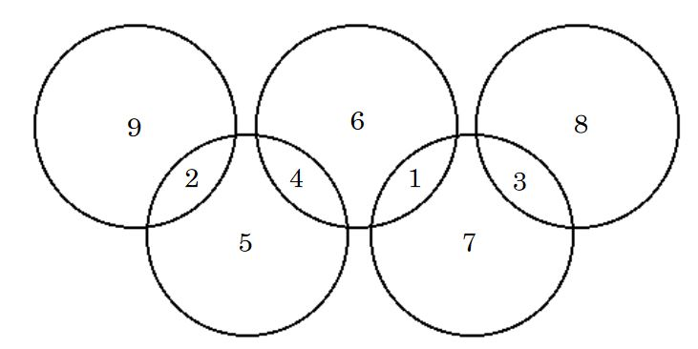

**Enigme 9 : La traversée**

*Niveau 1 :*

Tu te trouves au bord d’une rivière avec un loup, une chèvre et un chou.

Tu dois les faire traverser la rivière à l’aide d’une barque. La barque est très petite et tu ne peux en transporter qu’un seul à la fois.

Le problème c’est que si tu laisses sur une rive la chèvre et le chou seuls, la chèvre mange le chou.

Et si tu laisses le loup et la chèvre seuls sur une rive, le loup mange la chèvre.

Comment vas-tu organiser tes traversées pour que personne ne se fasse dévorer ?

*Niveau 2 :*

Tu te trouves au bord d’une rivière avec une pomme, un ver de terre, un oiseau, un chat et un loup.

Tu dois les faire traverser la rivière à l’aide d’une barque. La barque est très petite et tu ne peux en transporter que deux à la fois.

Le problème c’est que :

* Le verre de terre mange la pomme
* L’oiseau mange le ver de terre
* Le chat mange l’oiseau
* Le loup mange le chat

Comment vas-tu organiser tes traversées pour que rien ni personne ne se fasse dévorer ?



A : pomme B : ver de terre C : oiseau D : chat E : loup

Situation de départ :

B

A

E

D

C

A C E B D

A C B D E

A C D B E

D A B C E

D B A C E

A B C D E

**Enigme 10 : Les signes manquants :**

*Niveau 1 :*

En utilisant le signe X et/ou +, avec les nombres 5, 3 et 2 et à l’aide de parenthèses, peut-on obtenir les résultats suivants : 10, 11, 13, 16, 17, 21, 25 et 30 ?

Justifiez votre réponse en précisant les étapes de calculs.

5 ; 3 ; 2

*Niveau 2 :*

En utilisant le signe X, - et/ou +, avec les nombres 5, 3 et 2 et à l’aide de parenthèses, peut-on obtenir 15 résultats différents ?

Justifiez votre réponse en précisant les étapes de calculs.

5 ; 3 ; 2